**PROYECTO APT “Do It”**

***Fecha:06/12/2024***

***Duoc UC: Sede Maipú***

Nombre: Martín Norambuena

Víctor Guerra

Sebastián Guerra

Sección: 004D

Docente: Helton Bustos

Índice

Contenido

1. Abstract 3

2. Objetivo 4

3. Metodología 4

4. Etapas del desarrollo 5

4.1. Carta Gantt 5

4.2. Mockups 6

4.3. Diagramas 14

4.3.1. Diagrama de componentes: 14

4.3.2. Diagrama de paquetes: 15

4.3.3. Diagrama caso de uso: 16

4.3.4. Diagrama de actividades: 17

4.3.5. Diagrama de despliegue: 23

4.3.6. Diagrama de clases 24

4.3.7. Diagrama de comunicación: 25

4.3.8. Diagrama de secuencia: 26

5. Intereses y proyecciones profesionales 27

6. Competencias de perfil de egreso 27

7. Conclusión 28

8. Reflexión 30

# 1. Abstract

El proyecto “Do It” consiste en el desarrollo de una aplicación móvil multiplataforma diseñada para ayudar a los estudiantes a organizar sus tareas y reducir la procrastinación. Utilizando la metodología ágil Scrum, el equipo llevó a cabo un proceso de desarrollo iterativo y colaborativo, que incluyó la planificación del proyecto, el diseño de una interfaz de usuario intuitiva, la implementación de funcionalidades clave como notificaciones y la integración de un calendario interactivo.

La aplicación fue desarrollada utilizando el framework híbrido Ionic, asegurando su compatibilidad tanto en dispositivos Android como iOS. Durante el desarrollo, se realizaron pruebas unitarias e integradas, así como pruebas de usabilidad con usuarios, para garantizar una experiencia de usuario óptima y un funcionamiento robusto de la aplicación.

En lugar de un sistema de alarmas, se implementó un sistema de recordatorios que a nuestro parecer es más útil para el usuario, logrando así agregar un recordatorio a la fecha estipulada, y que nuestra app mediante notificaciones, avise al usuario que dicha fecha este aproximándose.

A pesar de enfrentar desafíos en la integración del front-end y back-end y en la gestión del tiempo, el equipo logró superar estas dificultades mediante ajustes en la sincronización y la replanificación de tareas. Como resultado, se entregó una aplicación funcional y de alta calidad que ofrece una solución innovadora para mejorar la productividad y organización de los estudiantes.

The “Do It” project involves the development of a cross-platform mobile application designed to help students organize their tasks and reduce procrastination. Using the agile Scrum methodology, the team conducted an iterative and collaborative development process, which included project planning, designing an intuitive user interface, implementing key features such as notifications, and integrating an interactive calendar.

The application was developed using the hybrid framework Ionic, ensuring compatibility on both Android and iOS devices. Throughout the development, unit and integration tests were performed, along with usability testing with users, to ensure an optimal user experience and robust application performance.

Instead of an alarm system, a reminder system was implemented that in our opinion is more useful for the user, thus managing to add a reminder to the stipulated date, and for our app, through notifications, to notify the user that said date is approaching.

Despite facing challenges in front-end and back-end integration and time management, the team overcame these difficulties through synchronization adjustments and task replanning. As a result, a functional and high-quality application was delivered, offering an innovative solution to improve students’ productivity and organization.

# 2. Objetivo

Desarrollar una aplicación móvil multiplataforma (Android e iOS) que ayude a los estudiantes a organizarse de manera más eficiente, reducir la procrastinación y aumentar la productividad. La aplicación proporcionará un sistema de recordatorios basado en notificaciones, permitiendo a los usuarios gestionar sus actividades y eventos de manera efectiva. Además, la aplicación integrará un calendario interactivo para la organización de tareas académicas, asignaturas y eventos importantes.

# 3. Metodología

Para el desarrollo del proyecto APT, se utilizará la metodología ágil Scrum, que es ampliamente reconocida en el campo del desarrollo de software por su enfoque colaborativo. Esta metodología nos permitirá una adaptación rápida a los cambios y la entrega continua de valor al usuario final, asegurando una aplicación de alta calidad y alineada con las necesidades de los estudiantes o personas que la necesiten.

# 4. Etapas del desarrollo

## 4.1. Carta Gantt

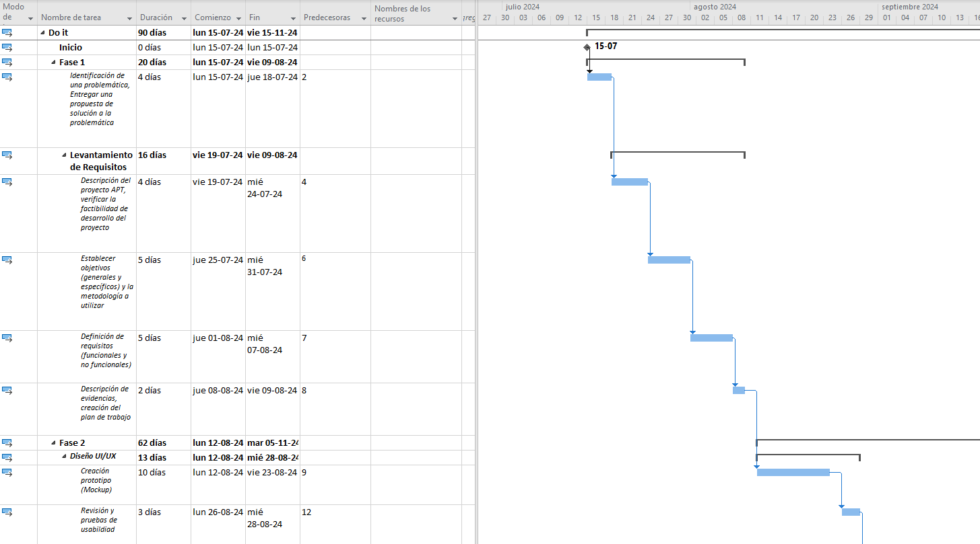

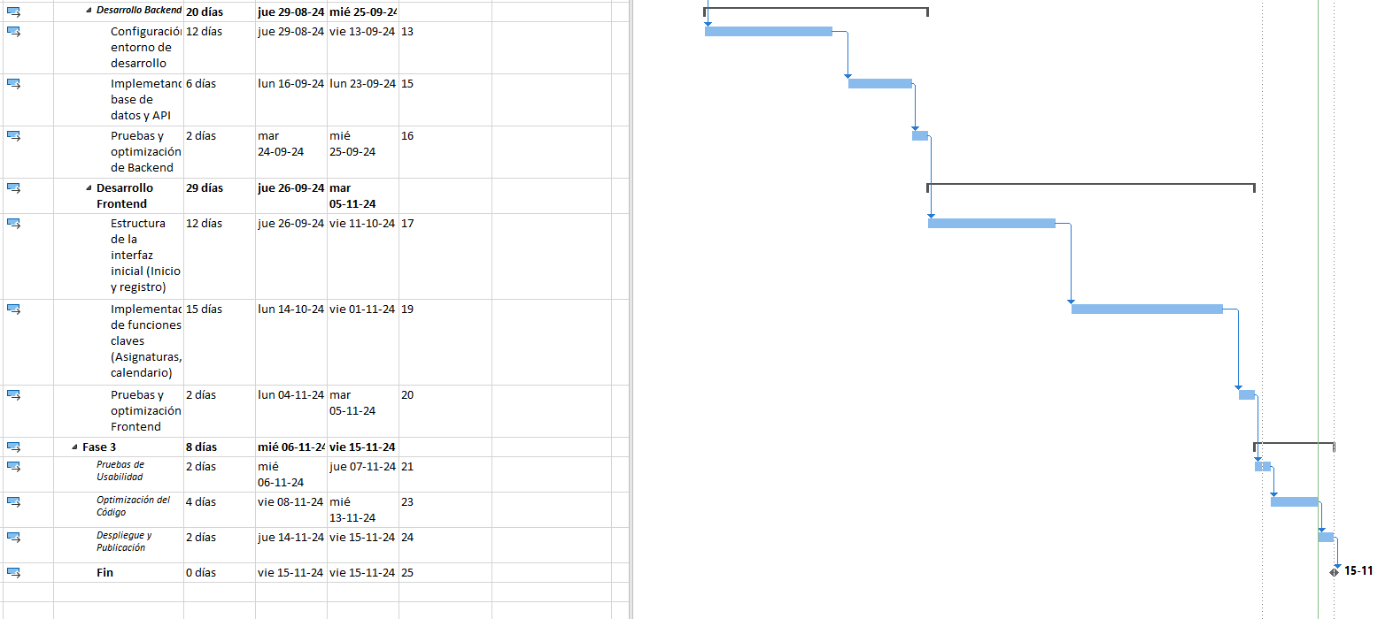

## 4.2. Mockups

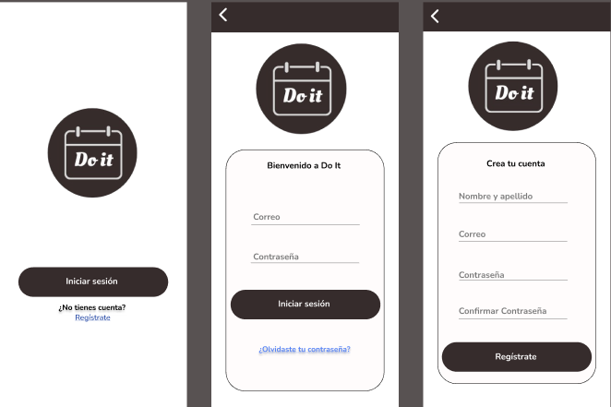

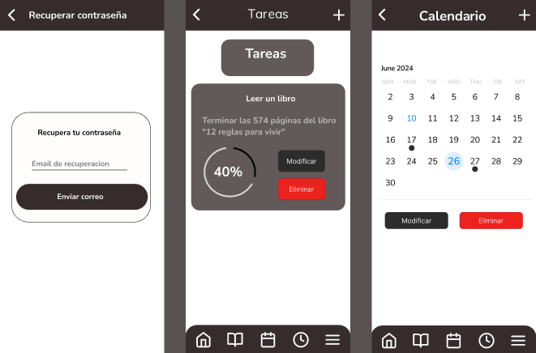

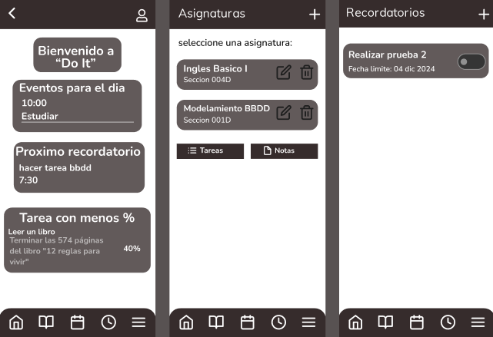

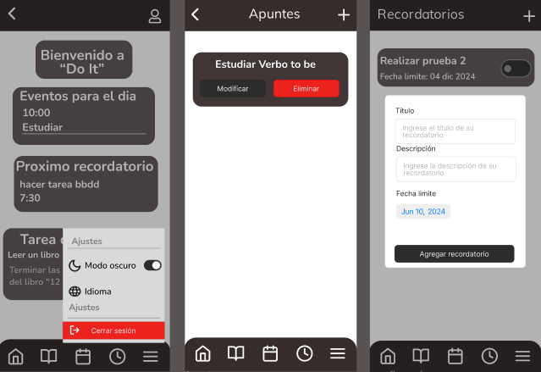

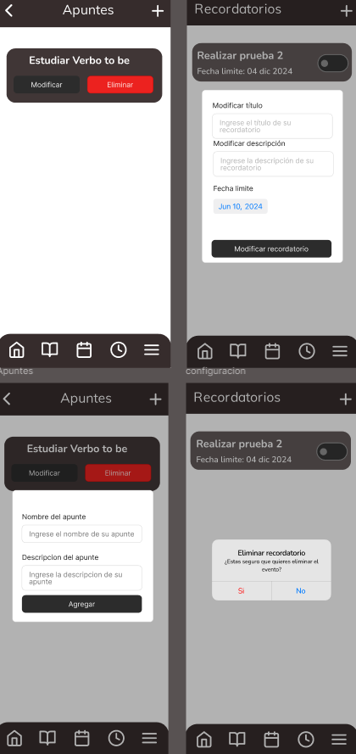

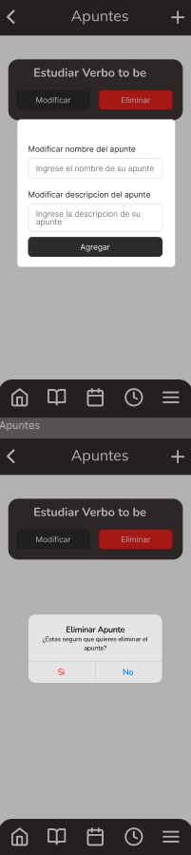

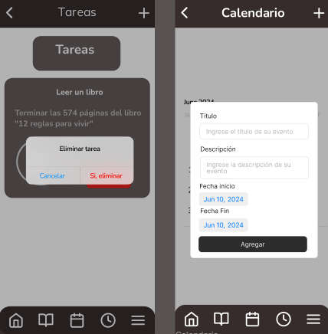

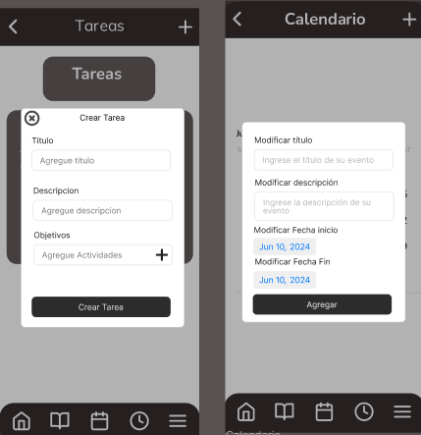

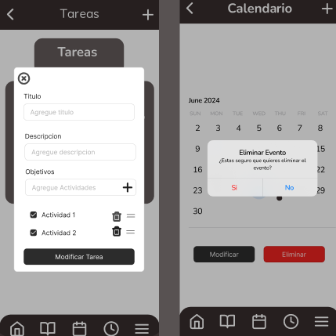

## 4.3. Diagramas

Los documentos que permiten visualizar el avance del proyecto son los siguientes diagramas:

* **Componentes**
* **Paquetes**
* **Casos de uso**
* **Actividades**
* **Despliegue**
* **Clases**
* **Comunicación**
* **Secuencia**

### 4.3.1. Diagrama de componentes:

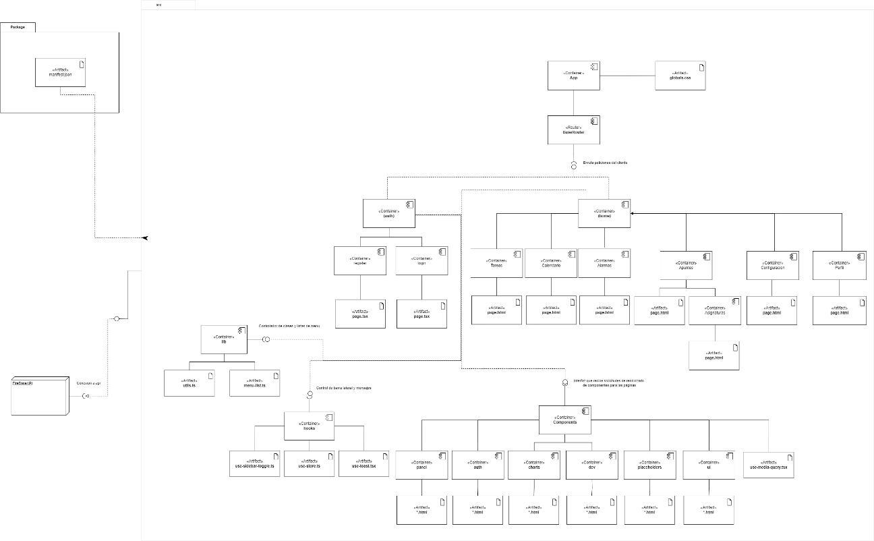

### 4.3.2. Diagrama de paquetes:

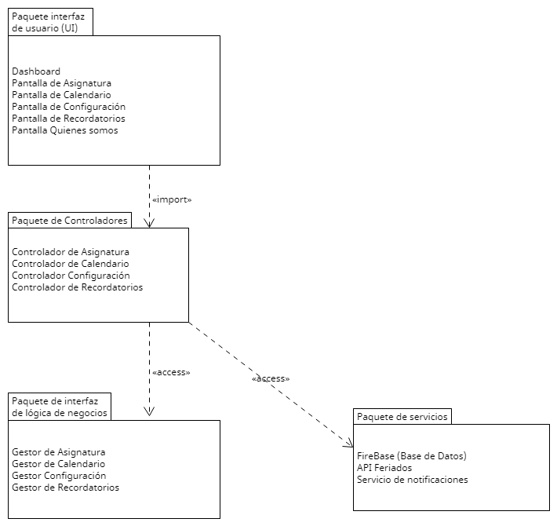

### 4.3.3. Diagrama caso de uso:

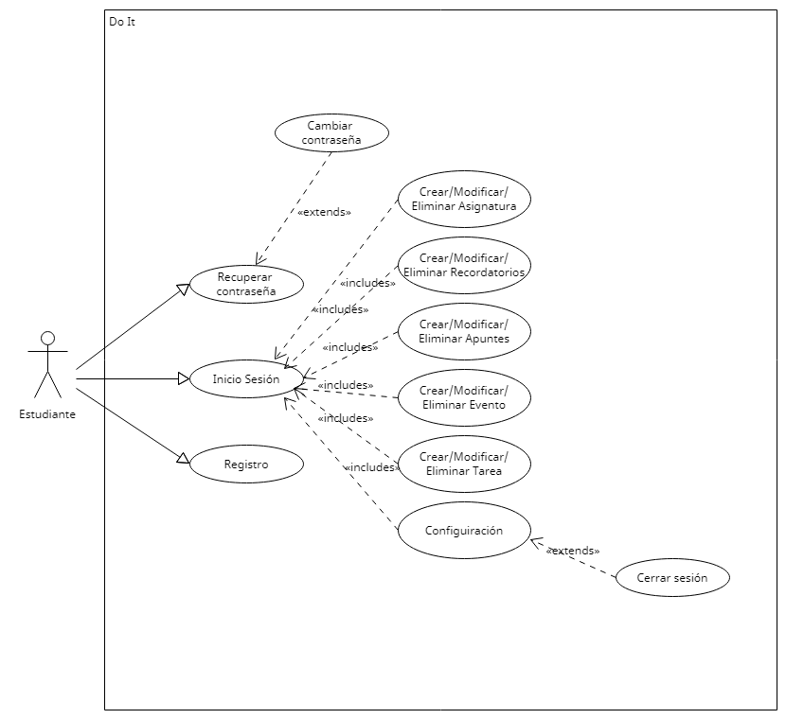

### 4.3.4. Diagrama de actividades:

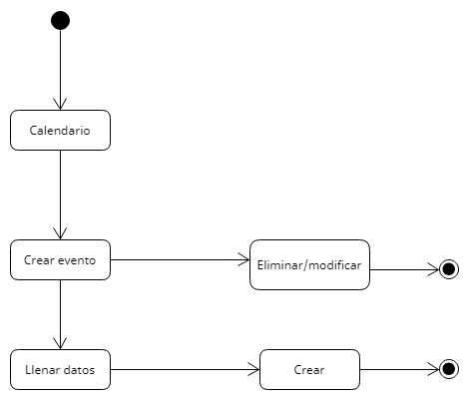

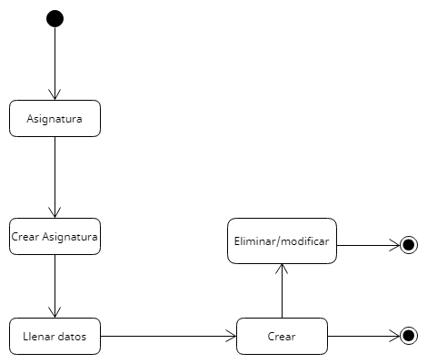

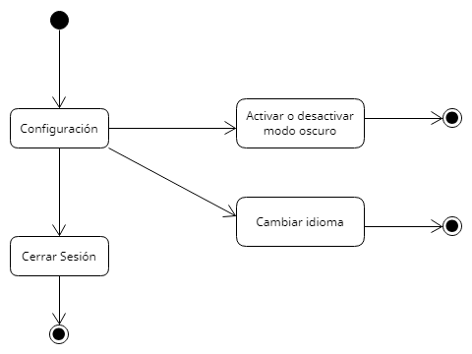

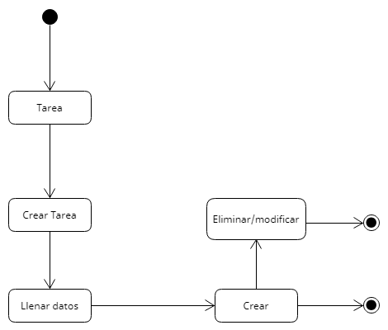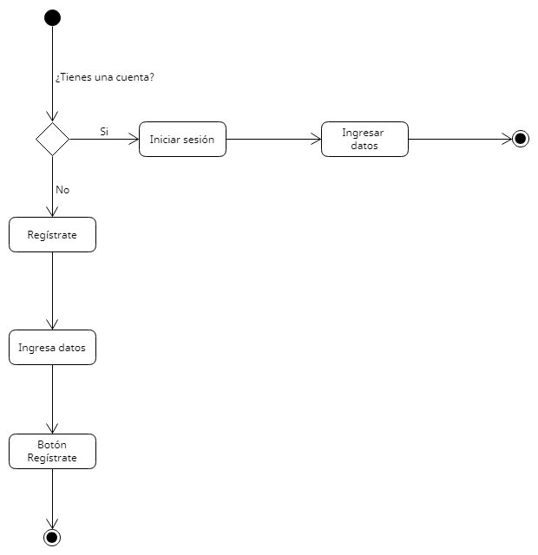

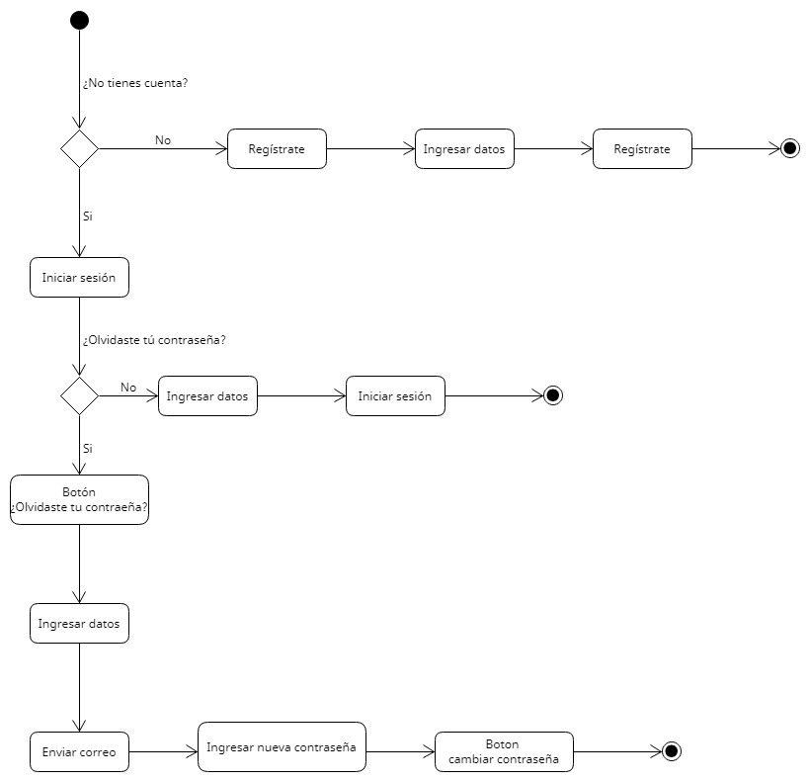

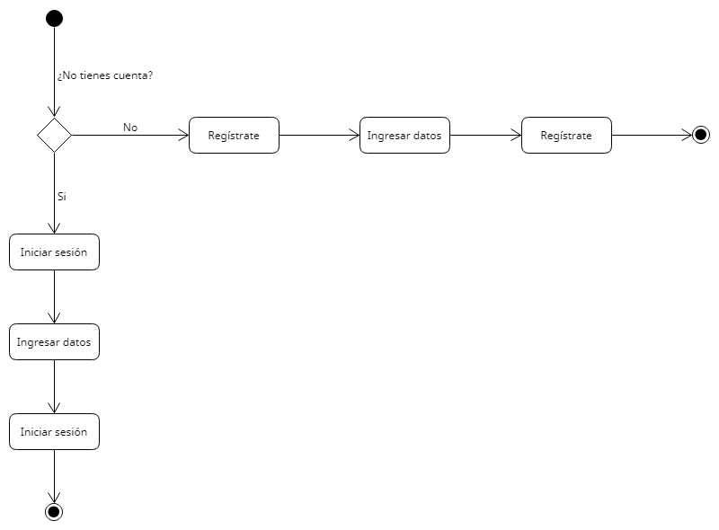

### 4.3.5. Diagrama de despliegue:

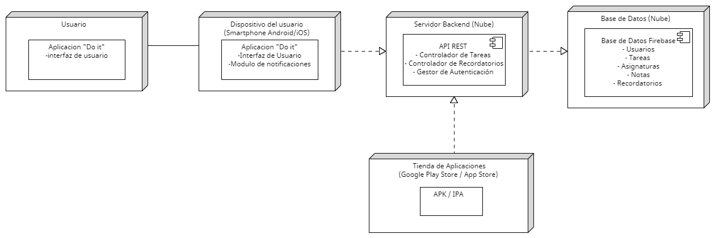

### 4.3.6. Diagrama de clases

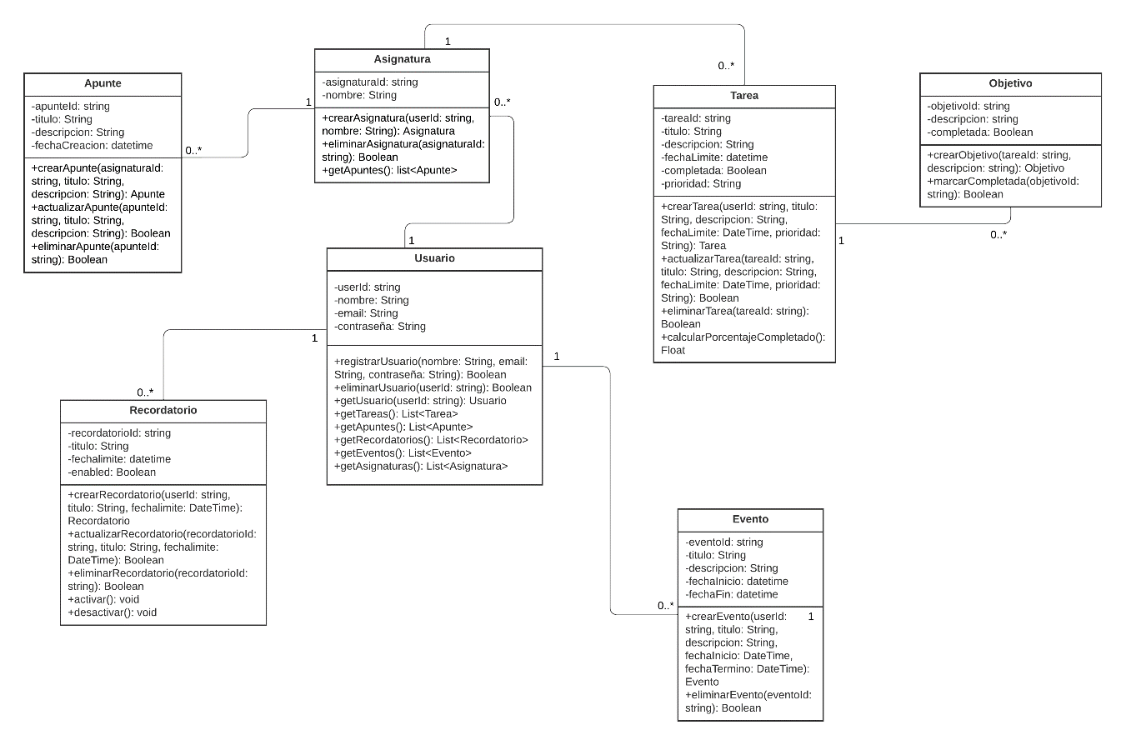

### 4.3.7. Diagrama de comunicación:

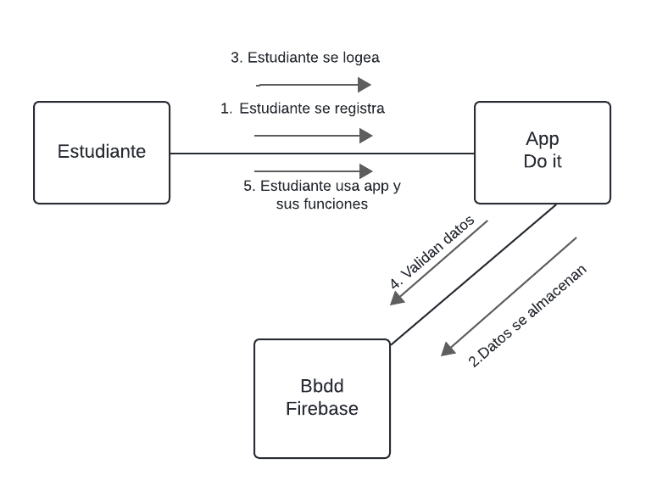

### 4.3.8. Diagrama de secuencia:

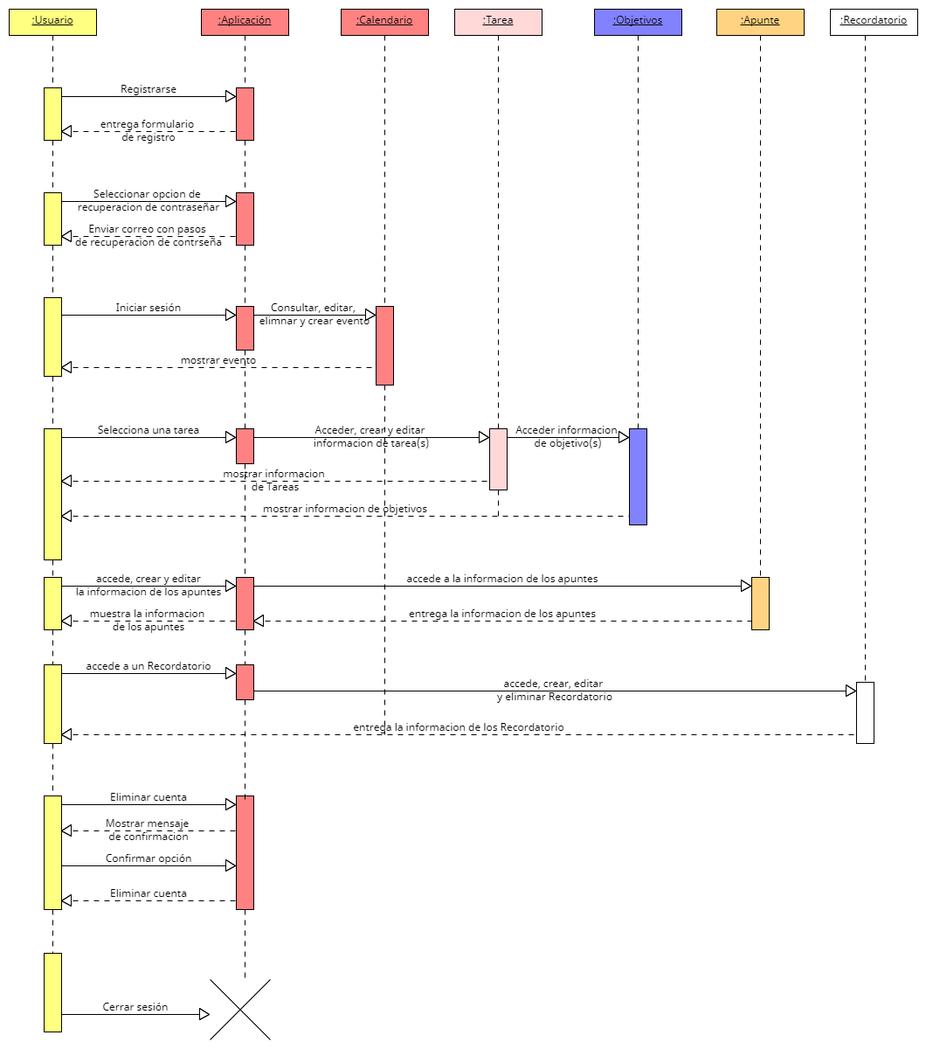

# 5. Intereses y proyecciones profesionales

El proyecto se relaciona con el perfil de egreso, ya que al crear esta aplicación móvil estamos desarrollando una solución tecnológica y resolviendo una problemática que a muchos estudiantes nos complica, también por las labores de levantamiento, análisis de requerimientos y desarrollo.

Las competencias de gestión de proyectos informáticos, desarrollo de software y bases de datos nos ayudarán a llevar el proyecto de forma ordenada, y a poder crear una aplicación intuitiva y fácil de usar.

Nuestros intereses profesionales son crecer como persona y como profesionales, aprender nuevos lenguajes y poder manejar bases de datos correctamente, también poder crear páginas web o aplicaciones móviles, por lo que creemos que el desarrollar esta app para nuestro portafolio de título nos ayudará a crecer como profesionales, y a prepararnos para lo que viene después en el mundo laboral.

# 6. Competencias de perfil de egreso

-Desarrollar una solución de software utilizando técnicas que permitan sistematizar el proceso de desarrollo y mantenimiento, asegurando el logro de los objetivos. (Desarrollo de Software)

-Construir Modelos de datos para soportar los requerimientos de la organización acuerdo a un diseño definido y escalable en el tiempo. (Bases de datos)

-Programar consultas o rutinas para manipular información de una base de datos de acuerdo a los requerimientos de la organización. (Bases de datos)

-Gestionar proyectos informáticos, ofreciendo alternativas para la toma de decisiones de acuerdo a los requerimientos de la organización. (Gestión de proyectos)

# 7. Conclusión

Sebastián:

"Do it" could be a great opportunity for us to create an application that helps many people deal with emotional problems caused by different factors such as anxiety, stress, boredom, among others. These factors lead to a decrease in academic performance and quality of life. For this reason, this project has been very beneficial for me and my colleagues in terms of experience and professional development, since we were able to apply our knowledge learned during these 4 years of studies.

Victor:

The development of "Do It" allowed us to address both technical challenges and emotional and academic problems that affect many students, such as anxiety, stress and procrastination. These difficulties usually negatively impact academic performance and quality of life, but with this application we have managed to propose a practical and innovative solution that can make a real difference in the lives of its users. This project not only consolidated the knowledge acquired during our years of training, but also strengthened our technical, teamwork and problem-solving skills. It represented a valuable opportunity for professional growth, demonstrating how technology can be used to improve people's productivity and well-being. "Do It" is more than an app; It is the result of effort, learning and commitment to a positive impact on the student community.

Martín:

The development of "Do It" not only represented a technical challenge, but also a significant opportunity to address emotional and academic issues affecting students, such as anxiety, stress and procrastination. These factors usually negatively impact academic performance and quality of life, but through this application, a practical and innovative solution was proposed that can make a difference in the lives of its users.

Also, this project allowed our team to consolidate and apply the knowledge acquired during our training years. From planning to implementation, we faced real challenges that strengthened our technical, teamwork, and problem-solving skills. Without a doubt, "Do It" has been a valuable exercise for our professional development, demonstrating that technology can be a powerful tool to improve people's productivity and well-being.

# 8. Reflexión

Sebastián:

As we reflect on this project, it is clear that the solution we are developing addresses a critical problem faced by many students, including many of us here. Procrastination has far-reaching consequences that affect academic success and mental health. "Do It" not only offers practical solutions, but also encourages discipline and self-management. We believe that this project allows us to hone our skills in software development, database management and project management, preparing us for the challenges of the technology industry.

Al reflexionar sobre este proyecto, queda claro que la solución que estamos desarrollando aborda un problema crítico que enfrentan muchos estudiantes, incluidos muchos de nosotros aquí. La procrastinación tiene consecuencias de gran alcance que afectan el éxito académico y la salud mental. "Do It" no sólo ofrece soluciones prácticas, sino que también fomenta la disciplina y la autogestión. Creemos que este proyecto nos permite perfeccionar nuestras habilidades en desarrollo de software, gestión de bases de datos y gestión de proyectos, preparándonos para los desafíos de la industria tecnológica.

Víctor:

Throughout the development of this application to combat student procrastination, we faced various adversities and unexpected adjustments to the project, which involved adapting and improving at each stage. Despite these challenges, I am satisfied with the final result, since it reflects a practical and functional solution to a common problem among students. The application we designed not only meets the initial objectives, but also has the potential to make a real difference in the organization and productivity of its users. This experience has shown me that, with effort and perseverance, it is possible to create effective tools that positively impact the academic lives of many people.

A lo largo del desarrollo de esta aplicación para combatir la procrastinación estudiantil, enfrentamos diversas adversidades y ajustes inesperados en el proyecto, lo cual implicó adaptarse y mejorar en cada etapa. A pesar de estos retos, estoy satisfecho con el resultado final, ya que refleja una solución práctica y funcional a una problemática común entre estudiantes. La aplicación que diseñamos no solo cumple con los objetivos iniciales, sino que también posee el potencial de marcar una diferencia real en la organización y productividad de sus usuarios. Esta experiencia me ha demostrado que, con esfuerzo y perseverancia, es posible crear herramientas efectivas que impacten positivamente la vida académica de muchas personas.

Martín:

The "Do It" project allowed us to face a real problem such as student procrastination, creating a practical and effective solution that promotes organization and self-management. We overcame technical and organizational challenges that strengthened our skills in software development, database management and teamwork. The final result not only meets the initial objectives, but has the potential to positively impact the productivity and well-being of the students. This experience taught us that, with effort and perseverance, it is possible to transform ideas into tools that make a difference in people's lives.

El proyecto "Do It" nos permitió enfrentar una problemática real como la procrastinación estudiantil, creando una solución práctica y efectiva que promueve organización y autogestión. Superamos retos técnicos y organizativos que fortalecieron nuestras habilidades en desarrollo de software, gestión de bases de datos y trabajo en equipo. El resultado final no solo cumple con los objetivos iniciales, sino que tiene el potencial de impactar positivamente la productividad y bienestar de los estudiantes. Esta experiencia nos enseñó que, con esfuerzo y perseverancia, es posible transformar ideas en herramientas que marquen la diferencia en la vida de las personas.

Bibliografía

*Steel, P. (2007). The Nature of Procrastination: A Meta-Analytic and Theoretical Review of Quintessential Self-Regulatory Failure.*

*Broadbent, J., & Poon, W. L. (2015). Self-regulated learning strategies & academic achievement in online higher education environments: A systematic review.*

Steel, P. (2010). Arousal procrastination: The relationship between procrastination, self-esteem and self-efficacy.

<https://www.aden.org/business-magazine/metodologias-agiles/>

<https://www.figma.com>

https://www.umletino.com